Заява-анкета
для оформлення екзаменаційного листка (у разі дистанційної реєстрації)

Прошу зареєструвати мене для участі у вступному(их) випробуванні(ях) для вступу для здобуття
другого (магістерського) рівня вищої освіти в

(найменування закладу вищої освіти)
за спеціальністю
Для реєстрації надаю такі дані:
прізвище ім'я по батькові (за наявності) дата народження
документ, що посвідчує особу
(тип документа) (серія (за наявності)), номер
реєстраційний номер облікової картки платника податків (РНОКПП) (за наявності)

Дані про освіту:
здобуду освітній ступінь бакалавра (магістра медичного, фармацевтичного або ветеринарного спрямування) у1
(найменування закладу вищої освіти)

дані довідки, що підтверджує факт замовлення диплома бакалавра (магістра медичного,
фармацевтичного або ветеринарного спрямування)2
здобув(ла) освітній ступінь бакалавра (магістра) або освітньо-кваліфікаційний рівень
спеціаліста3
дані документа про здобутий ступінь (освітньо-кваліфікаційний рівень) вищої
освіти3
(серія) (номер)

Дані, необхідні для формування екзаменаційного листка: Загальна інформація:
номер(и) контактного(их) телефону(ів) інформація про необхідність створення особливих умов код особливих (спеціальних) умов для осіб з особливими освітніми потребами дата та номер медичного висновку Інформація про вступні випробування:
відмітка про бажання скласти єдиний вступний іспит (ЄВІ) так ні
назва іноземної мови, із якої бажаю скласти ЄВІ
населений пункт, у якому бажаю скласти ЄВІ

відмітка про бажання пройти єдине фахове вступне випробування (ЄФВВ) так ні
населений пункт, у якому бажаю пройти ЄФВВ
спрямування предметного(их) тестування(ань), з якого(их) бажаю пройти ЄФВВ:
1.
2. спрямування предметного тестування, з якого бажаю пройти ЄФВВ під час додаткової сесії4:

Прошу екзаменаційний листок, сформований за підсумками реєстрації: зберігати в приймальній комісії до мого особистого звернення;
надіслати мені засобами поштового зв'язку на таку поштову адресу:
Зазначені мною дані правильні | (підпис) | (Власне ім'я ПРІЗВИЩЕ)
Електронна адреса для листування
До заяви додаю:
копію документа, що посвідчує особу;
копію документа, що підтверджує інформацію про РНОКПП (за наявності);
копію документа, що підтверджує причину невнесення до анкети інформації про РНОКПП5;
копію довідки, виданої за місцем навчання, щодо планового завершення навчання та отримання диплома в рік вступу (для осіб, які завершують навчання в поточному році, персональні дані яких не вносять до Єдиної державної бази з питань освіти);
копію документа про здобутий ступінь вищої освіти (освітньо-кваліфікаційний рівень) (для осіб, які завершили навчання в минулі роки);
копію медичного висновку за формою первинної облікової документації 086-3/о (у разі необхідності створення особливих умов для проходження зовнішнього незалежного оцінювання);
фотокартку для документів.

1 Зазначають особи, які завершують здобуття освітнього ступня бакалавра чи магістра медичного, фармацевтичного або ветеринарного спрямування в рік проведення вступних випробувань.
2 Зазначають особи, персональні дані яких не вносять до Єдиної державної бази з питань освіти та які завершують здобуття освітнього ступня бакалавра чи магістра медичного, фармацевтичного або ветеринарного спрямування в рік проведення вступних випробувань.
3 Зазначають особи, які завершили здобуття першого (бакалаврського) рівня вищої освіти в минулі роки.
4 Якщо предметні тестування з різних спрямувань відбуваються одночасно під час основної сесії ЄФВВ, вступник має зазначити, яке з них бажає пройти під час додаткової сесії (зазначити в разі проведення різних ЄФВВ одночасно під час основної сесії).

5 Надають громадяни України, які в установленому законодавством порядку відмовилися від прийняття РНОКПП, та особи, які не є громадянами України й не отримували РНОКПП.

ЗРАЗОК ЗАПОВНЕННЯ
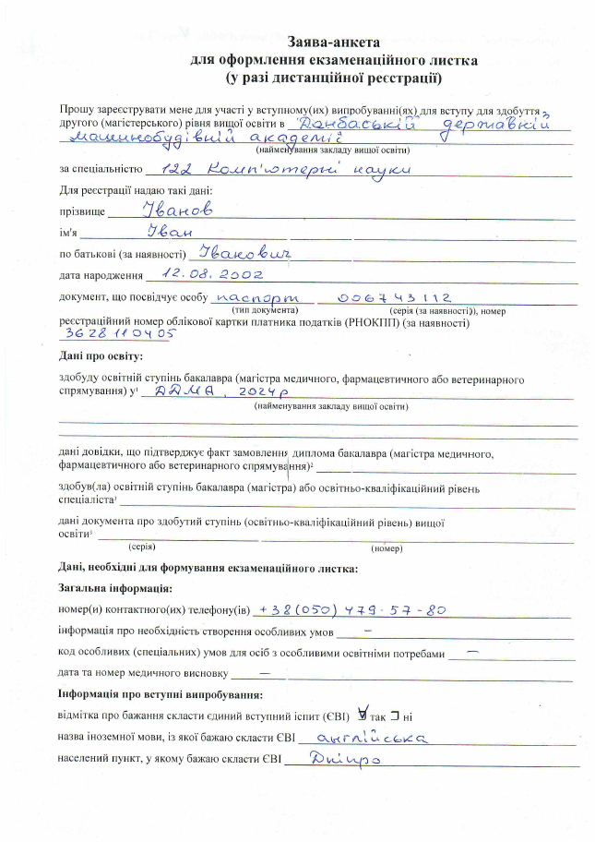

Приклад відцифрованого образу обличчя особи
